Додаток 4
до тендерноїдокументації

(Інформація про необхідні технічні, якісні та кількісні характеристики предмету закупівлі – технічна специфікація)
ТЕХНІЧНА ВИМОГИ ЩОДО ПРЕДМЕТУ ЗАКУПІВЛІ
КодДК 021:2015 18810000-8 Взуття різне: крім спортивного та захисного (Взутя різне ( тапочки чоловічі та жіночі, шльопанці резинові чоловічі та жіночі )

№ з/п | Назва | Одиниця виміру | Кількість
1 | Тапочки жіночі  Верх виробу міцний текстиль, легкі, зручні, повітрянопроникні. Підошва з полівінілхлориду. Колір:cиній,чорний, сірий, зелений. Допустимий ненав’язливий квітковий принт. Матеріали, що використовується для пошиття виробів повинні відповідати нормам за санітарно-хімічним показникам. Повинні бути стійкі до частого прання. Кольори різні.  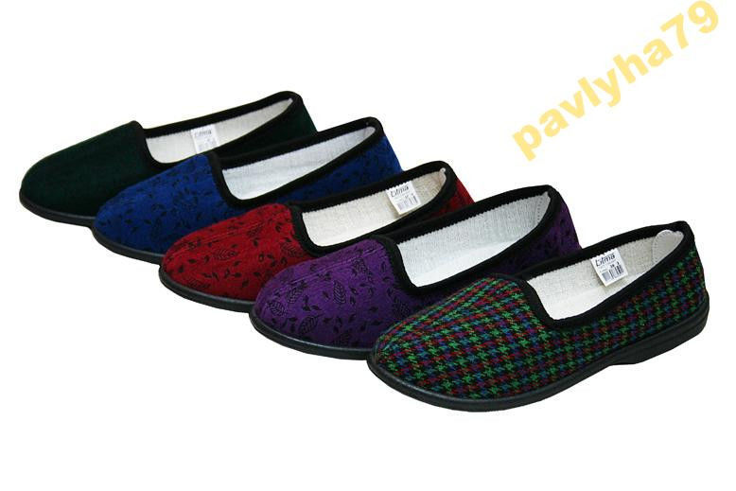 | 36р.-10пар.  37р.-10пар.  38р.-20 пар  39р.-5 пар.  40р.-5 пар. | 50пар.
2 | Тапочки чоловічі  Верх виробу міцний текстиль, легкі, зручні, повітрянопроникні. Підошва з полівінілхлориду. Матеріали, що використовується для пошиття виробів повинні відповідати нормам за санітарно-хімічним показникам. Повинні бути стійкі до частого прання.  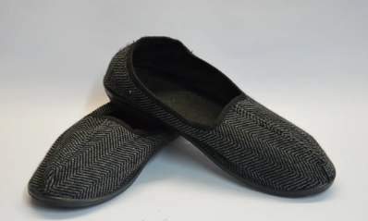 | 40р. – 10 пар;  41р. – 10 пар;  42р. – 30 пар;  43р. – 20 пар;  44р. – 10 пар;  45р. – 10 пар;  46р. – 10 пар; | 100пар
3 | 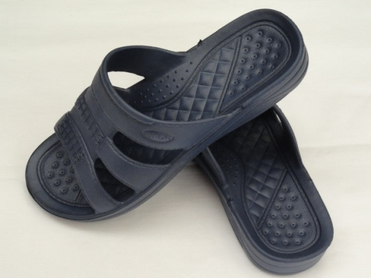  Шльопанці чоловічі резинові, литі з піни , темних кольорів | 40р. – 10 пар;  41р. – 10 пар;  42р. – 30 пар;  43р. – 20 пар;  44р. – 10  пар;  45р. – 10 пар;  46р. – 10 пар; | 100 пар.
4 | Шльопанці жіночі резинові, литі з піни , різних кольорів  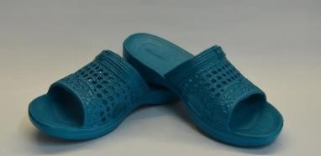 | 36р.-10пар.  37р.-10пар.  38р.-20 пар  39р.-5 пар.  40р.-5 пар. | 50пар.

Учасник в обов’язковому порядку на час аукціону надає фото товару.
Договір на поставку буде укладено лише після вивчення зразків товару.

Постачальник повинен надати документи, які підтверджують якість товару (сертифікат відповідності, або сертифікат/паспорт якості, або декларація про відповідність, або висновок державної санітарно-епідеміологічної служби на товар тощо.)

- Місце доставки товару: Антопільський психоневрологічний інтернат,Вінницька область, Тульчинський район,село Антопіль, вулиця Вишнева,46
- Транспортування та перевезення товару
- Поставка здійснюється однією партією протягом 15 робочих днів з дня укладення договору.

